新 书 推 荐

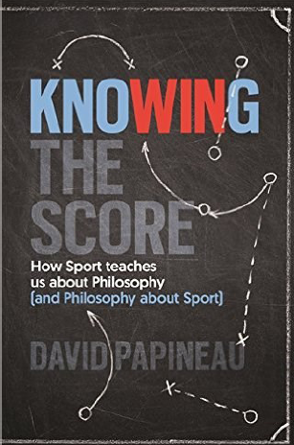
中文书名：《得分：哲学如何照亮运动》
英文书名：KNOWING THE SCORE: How Philosophy Illuminates Sport & Vice Versa
作 者：David Papineau
出 版 社：Constable and Robinson/ Basic Books
代理公司：PFD / ANA/ Susan Xia
页 数: 320页
出版时间：2017年 4月
代理地区：中国大陆、台湾
审读资料：电子稿
类 型：大众社科
版权已授：台湾

内容简介：

运动员为什么会窒息？罗杰·菲德尔怎样在四百毫秒内成功的？外国出生的足球运动员有没有资格在英国参赛？为什么在家里斗蟋蟀？为什么橄榄球可以打人，足球就不行？为什么敌对双方的自行车运动员往往会彼此帮忙？

这些问题看上去并不怎么哲学，但大卫·帕皮诺 指出：古已有之的哲学问题隐藏在问题的表面下。我们深入这些问题和其他体育问题的根源，就需要众多哲学理论的帮助—从政治哲学或伦理学出发，从形而上学或精神哲学出发。

本书汪洋浩瀚，涉及体育界的方方面面。作者既是杰出的哲学家，又是热心的业余运动员和兴趣广泛的体育粉丝。他运用哲学专业素养，给体育方面的思考提供了新的维度。

任何人对体育和哲学感兴趣，都可以读读本书。体育爱好者可以发现新的方式，思考他们喜爱的运动。关于历史，运动员，专业技能。哲学爱好者可以通过理解体育，定义和发展许多哲学核心概念。

作者简介：

大卫·帕皮诺 （David Papineau）伦敦国王学院自然科学哲学教授（ Professor of Philosophy of Natural Science at King’s College London）和纽约城市大学哲学名师 （Distinguished Professor of Philosophy at the City University of New York）。他写过八部哲学书，包括：《哲学工具》（Philosophical Devices）、《思考意识》（Thinking about Consciousness）和《理性的根源》（ The Roots of Reason）。他是亚理斯多德学会、心灵联盟和英国哲学社的主席。

谢谢您的阅读！
请将反馈信息发至：夏蕊（Susan Xia）
安德鲁·纳伯格联合国际有限公司北京代表处
北京市海淀区中关村大街甲59号中国人民大学文化大厦1705室
邮编：100872
电话：010-82504406
传真：010-82504200
Email：susan@nurnberg.com.cn
网址：http://www.nurnberg.com.cn
微博：http://weibo.com/nurnberg
豆瓣小站：http://site.douban.com/110577/

